教 案
上课日期 |  |  |  | 课时数 |  | 2
第 7 章  第 2 讲 | 授课名称 |  | 任务2：留言板-添加商品评论 | 课 型 |  | 理论
教学目标 | 数据控件的综合应用
教学重难点 | 重点：掌握添加留言的相关操作  难点：灵活使用DataList的模板功能实现留言的添加
课程思政点 | 培养学生严谨的工作态度，刻苦钻研的精神。
教法与学法 | 教法：1、引导、点拨法（展开联想，拓展思路）2、讨论法（积极参与，总结规律）3、提问法（逐步引导，逐渐深入）4、扩展、训练法（课堂热身，落实目标）  学法引导：“讲、学、练”相结合
参考资料 | 《ASP.NET 2.0课程设计案例精编》杨健主编、清华大学出版社。
教学过程
教学内容 |  |  |  |  | 师生互动
（一）、创设情境、激趣导入（导入新课）  下发任务：  订单的最后一个状态即为用户评价，即对所购买的商品的评价。  本项目拟解决的问题：  显示用户当前所操作的订单下所有商品的相关信息  将用户进行的评论信息添加到数据库中。 |  |  |  |  | 点名，宣布课堂纪律，新课导入，触发学生学习兴趣。
教学过程
教学内容 |  |  |  |  | 师生互动
（二）、自主、合作、探究（讲授新课）  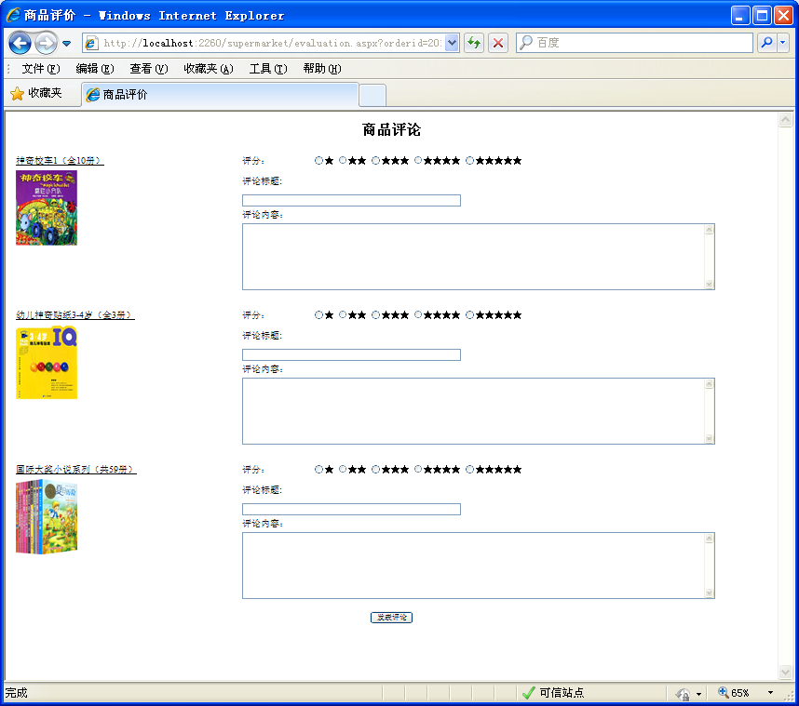  效果图  一、界面设计  1、新建Evaluation.aspx页面，并在其中添加Datalist 数据控件，并按下图编辑模板。  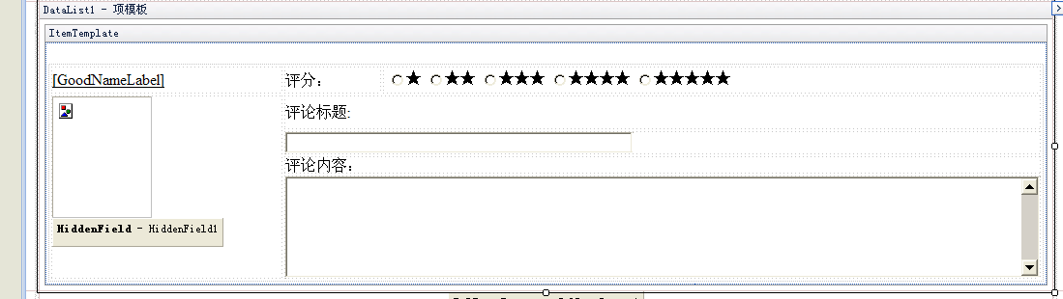  源代码如下所示：  <table class="style1">  <tr>  <td class="style2" style="text-align: center">  商品评论  </td>  </tr>  <tr>  <td align="center" class="style3" valign="top">  <asp:DataList ID="DataList1" runat="server" DataKeyField="OrderID" DataSourceID="SqlDataSource1" RepeatColumns="1"RepeatDirection="Horizontal" Style="text-align: left" Width="100%">  <ItemTemplate>  &nbsp;<table class="style1">  <tr> |  |  |  |  | 老师讲解  学生分组讨论  学生提问
教学过程
教学内容 |  |  |  |  | 师生互动
<td class="style10">  <asp:Label ID="GoodNameLabel" runat="server" Text='<%# Eval("GoodName") %>' Style="text-decoration: underline" />  </td>  <td width="10%" class="style11"> 评分： </td>  <td style="width: 40%" width="80%">  <asp:RadioButtonList ID="radl_grade" runat="server" RepeatDirection="Horizontal">  <asp:ListItem Value="1">★</asp:ListItem>  <asp:ListItem Value="2">★★</asp:ListItem>  <asp:ListItem Value="3">★★★</asp:ListItem>  <asp:ListItem Value="4">★★★★</asp:ListItem>  <asp:ListItem Value="5">★★★★★</asp:ListItem>  </asp:RadioButtonList>  </td> </tr> <tr>  <td rowspan="4" class="style10" valign="top">  <asp:Image ID="Image1" runat="server" Height="126px" ImageUrl='<%# Eval("Picture") %>'Width="103px" /> <br />  <asp:HiddenField ID="HiddenField1" runat="server" Value='<%#  Eval("GoodID") %>' />  </td>  <td class="style7" colspan="2"> 评论标题: </td>  </tr> <tr>  <td class="style9" colspan="2">  <asp:TextBox ID="txt_topic" runat="server" Width="359px"></asp:TextBox>  </td> </tr> <tr>  <td class="style9" colspan="2">评论内容： </td> </tr> <tr>  <td colspan="2">  <asp:TextBox ID="txt_content" runat="server" Height="105px" TextMode="MultiLine" Width="780px"></asp:TextBox>  </td></tr></table> </ItemTemplate>  </asp:DataList>  <asp:SqlDataSource ID="SqlDataSource1" runat="server" ConnectionString="<%$ ConnectionStrings:sqlcon %>"  SelectCommand="SELECT tb_Orderdetail.OrderID, tb_Orderdetail.GoodID, tb_Good.GoodName, tb_Good.Picture FROM tb_Orderdetail INNER JOIN tb_Good ON tb_Orderdetail.GoodID = tb_Good.GoodID WHERE (tb_Orderdetail.OrderID = @OrderID)"> |  |  |  |  | 学生分组讨论  学生回答问题
教学过程
教学内容 |  |  |  |  | 师生互动
二、代码实现：  for (int i = 0; i < DataList1.Items.Count; i++)  {  int grade = Int32 .Parse (((RadioButtonList)DataList1.Items[i].FindControl("radl_grade")).SelectedValue);//获取评分值；  string topic = (TextBox)DataList1.Items[i].FindControl("txt_topic")).Text;  string content= (TextBox)DataList1.Items[i].FindControl("txt_content")).Text;  int goodid = Int32.Parse(((HiddenField )DataList1.Items[i].FindControl("HiddenField1")).Value );  if (content != "" && topic != "")  {string strsql = "insert into tb_message values(" + goodid + "," + grade + ",'" + topic + "','" + content + "'," + Session["userid"] + ",'" + DateTime.Now.ToString() + "')";  DbManager.ExecuteNonQuery(strsql);  } }  Response.Write("<script>alert('评论成功')</script>");  string sql = "update tb_order set status=4 where Order_ID='" + Request.QueryString["orderid"].ToString() + "'";  DbManager.ExecuteNonQuery(sql);  Response.Redirect("myallorder.aspx");}  （三）课堂热身（课堂总结及课堂练习）  1.利用本节课所学知识完成本节课任务：  （四）拓展延伸  布置作业： 1、完成课后习题（结合课堂讲解）。  （五）板书设计  - 实现页面  - 代码实现 |  |  |  |  | 认真练习  学生记录作业
课后反思

